金岳國小人權法治品德教育及正向管教宣導及研習活動成果報告
學校名稱：金岳國小
活動名稱：犯罪被害人宣導
辦理日期：101年11月20日（彈性—1節）
舉辦地點：三忠教室
參加對象：三忠學生（九人）
活動簡述說明：製作PPT，介紹什麼是犯罪被害人的定義，以及其該被害人尋求保護與救助的方式，也特別說明財團法人犯罪被害人保護協會的服務項目與聯絡資訊。

教師說明保護犯罪被害人的重要性  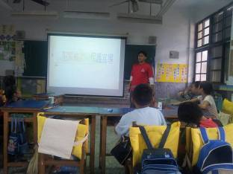 | 認識財團法人犯罪被害人保護協會服務項目  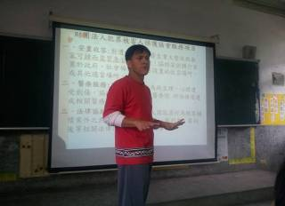
相互討論宣導內容  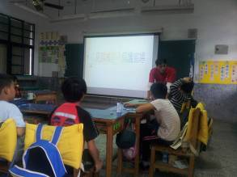 | 強調相關求救與服務電話  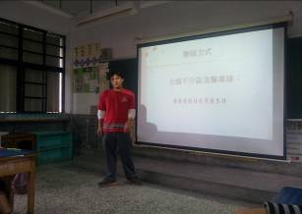
省思：
保護犯罪被害人的宣導活動，在全校性的宣導已經有詳實的介紹。這天在班上再次以不同的表現、資訊來宣導這樣的訊息，學生似乎都能夠瞭解。在經過學生的討論與觀念的釐清，知道這樣的宣導的意義，遇到問題時應該要尋求怎樣的幫助。

